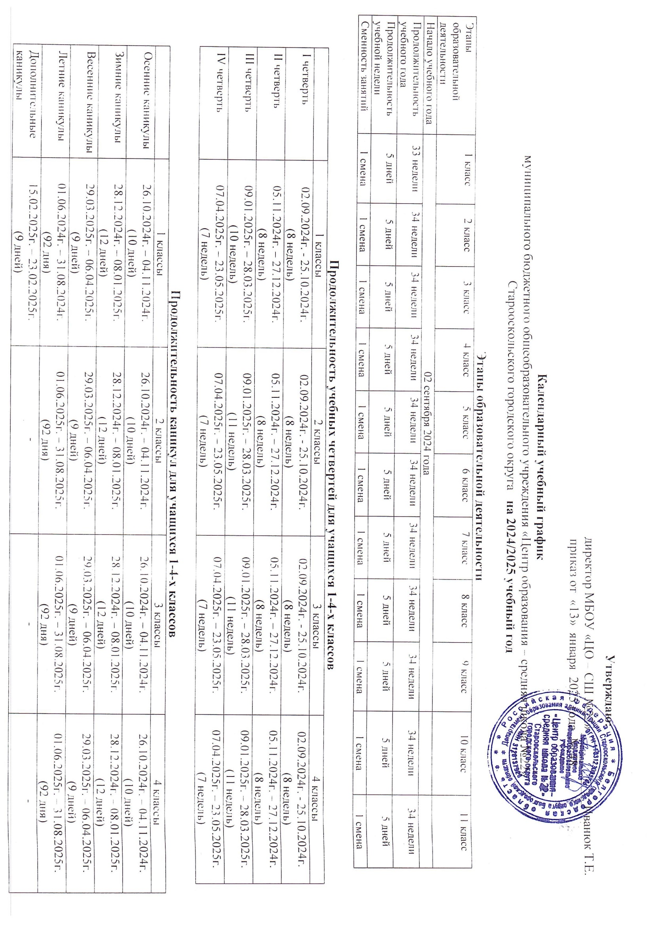
Продолжительность учебных четвертей для учащихся 5-9-х классов

 | 5 классы | 6 классы | 7 классы | 8 классы | 9 классы
I четверть | 02.09.2024г. - 25.10.2024г.  (8 недель) | 02.09.2024г. - 25.10.2024г.  (8 недель) | 02.09.2024г. - 25.10.2024г.  (8 недель) | 02.09.2024г. - 25.10.2024г.  (8 недель) | 02.09.2024г. - 25.10.2024г.  (8 недель)
II четверть | 05.11.2024г. – 27.12.2024г.  (8 недель) | 05.11.2024г. – 27.12.2024г.  (8 недель) | 05.11.2024г. – 27.12.2024г.  (8 недель) | 05.11.2024г. – 27.12.2024г.  (8 недель) | 05.11.2024г. – 27.12.2024г.  (8 недель)
III четверть | 09.01.2025г. – 28.03.2025г.  (11 недель) | 09.01.2025г. – 28.03.2025г.  (11 недель) | 09.01.2025г. – 28.03.2025г.  (11 недель) | 09.01.2025г. – 28.03.2025г.  (11 недель) | 09.01.2025г. – 28.03.2025г.  (11 недель)
IV четверть | 07.04.2025г. – 23.05.2025г.  (7 недель) | 07.04.2025г. – 23.05.2025г.  (7 недель) | 07.04.2025г. – 23.05.2025г.  (7 недель) | 07.04.2025г. – 23.05.2025г.  (7 недель) | 07.04.2025г. – 23.05.2025г.  (7 недель)

Продолжительность каникул для учащихся 5-9-х классов

 | 5 классы | 6 классы | 7 классы | 8 классы | 9 классы
Осенние каникулы | 26.10.2024г. – 04.11.2024г.  (10 дней) | 26.10.2024г. – 04.11.2024г.  (10 дней) | 26.10.2024г. – 04.11.2024г.  (10 дней) | 26.10.2024г. – 04.11.2024г.  (10 дней) | 26.10.2024г. – 04.11.2024г.  (10 дней)
Зимние  каникулы | 28.12.2024г. – 08.01.2025г.  (12 дней) | 28.12.2024г. – 08.01.2025г.  (12 дней) | 28.12.2024г. – 08.01.2025г.  (12 дней) | 28.12.2024г. – 08.01.2025г.  (12 дней) | 28.12.2024г. – 08.01.2025г.  (12 дней)
Весенние каникулы | 29.03.2025г. – 06.04.2025г.  (9 дней) | 29.03.2025г. – 06.04.2025г.  (9 дней) | 29.03.2025г. – 06.04.2025г.  (9 дней) | 29.03.2025г. – 06.04.2025г.  (9 дней) | 29.03.2025г. – 06.04.2025г.  (9 дней)
Летние  каникулы | 01.06.2025г. – 31.08.2025г.  (92 дня) | 01.06.2025г. – 31.08.2025г.  (92 дня) | 01.06.2025г. – 31.08.2025г.  (92 дня) | 01.06.2025г. – 31.08.2025г.  (92 дня) | 01.06.2025г. – 31.08.2025г.  (92 дня)

Продолжительность полугодий для учащихся 10-11-х классов

 |  | 10 классы | 11 классы
I полугодие | I четверть | 02.09.2024г. - 25.10.2024г.  (8 недель) | 02.09.2024г. - 25.10.2024г.  (8 недель)
 | II четверть | 05.11.2024г. – 27.12.2024г.  (8 недель) | 05.11.2024г. – 27.12.2024г.  (8 недель)
II полугодие | III четверть | 09.01.2025г. – 28.03.2025г.  (11 недель) | 09.01.2025г. – 28.03.2025г.  (11 недель)
 | IV четверть | 07.04.2025г. – 23.05.2025г.  (7 недель) | 07.04.2025г. – 23.05.2025г.  (7 недель)

Продолжительность каникул для учащихся 10-11-х классов

 | 10 классы | 11 классы
Осенние каникулы | 26.10.2024г. – 04.11.2024г.  (10 дней) | 26.10.2024г. – 04.11.2024г.  (10 дней)
Зимние каникулы | 28.12.2024г. – 08.01.2025г.  (12 дней) | 28.12.2024г. – 08.01.2025г.  (12 дней)
Весенние каникулы | 29.03.2025г. – 06.04.2025г.  (9 дней) | 29.03.2025г. – 06.04.2025г.  (9 дней)
Летние каникулы | 01.06.2025г. – 31.08.2025г.  (92 дня)

Организация промежуточной и государственной итоговой аттестации

Разделы календарного учебного графика | Классы  (параллель) | Сроки проведения | Основание
Проведение промежуточной годовой аттестации в 1-8-х, 10-х классах | 1 классы  2 – 8 классы | 12-20 мая 2025 года  12-20 мая 2025 года | Проведение промежуточной аттестации в 1-8,10 классах осуществляется в соответствии с Положением о периодичности и порядке проведения текущего контроля, промежуточной аттестации учащихся муниципального бюджетного общеобразовательного учреждения «Центр образования – средняя школа № 22» Старооскольского городского округа
 | 10 классы | 12-20 мая 2025 года
Проведение государственной итоговой  аттестации  в 9-х, 11-х классах | 9,11 классы | Проведение государственной итоговой аттестации в 9-х, 11-х классах осуществляется в соответствии с приказами Министерства просвещения Российской Федерации и Федеральной службы по надзору в сфере образования и науки; приказами министерства образования Белгородской области.
Проведение учебных  сборов | 10 классы (юноши) | Проведение учебных сборов осуществляется в соответствии с приказом департамента образования администрации Старооскольского городского округа.
Проведение выпускных вечеров | 11 класс | В соответствии с приказом министерства образования Белгородской области.

